**Познавательное развитие Математическое и сенсорное развитие.**

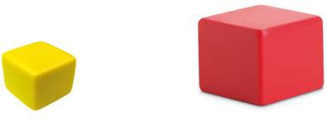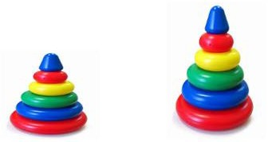

Задачи:

-Продолжать учить выяснять , в какой из двух групп больше(меньше);приучать пользоваться словами больше, меньше.

- Закрепить количественный счет, цвет.

-Совершенствовать мыслительные операции,

Упражнение первое

Рассмотрите следующую картинку и ответьте на следующие вопросы.

Какой кубик больше? Какой кубик меньше?

Маленький кубик, какого цвета? Большой кубик, какого цвета?

Сколько всего кубиков на картинке?

Упражнение второе

Рассмотрите внимательно с ребенком следующую картинку и ответьте на следующие вопросы.

Какая пирамидка больше? Какая пирамидка меньше?

Из каких цветов состоит большая пирамидка?

Сколько колец зеленого цвета на маленькой пирамидке? Сколько всего колец желтого цвета на двух пирамидках? Сколько колец красного цвета на большой пирамидке?

Сколько всего колец зеленого цвета?